13 марта в Центральной библиотеке стартовал второй этап краевого проекта «Как пройти в библиотеку!?!». Для жителей города прошла презентация книги Н. М. Пржевальского «Путешествие в Уссурийском крае 1867 - 1869», полученной по Губернаторской издательской программе. Библиотекарь познакомила слушателей с биографией Николая Михайловича Пржевальского - выдающегося русского путешественника, географа и натуралиста, почётного члена Русского географического общества. Участники во время презентации познакомились с географическим описанием Уссурийского края, животным и растительным миром, климатом, бытом и занятиями местных жителей, в том числе прибывших переселенцев, описанных в книге.
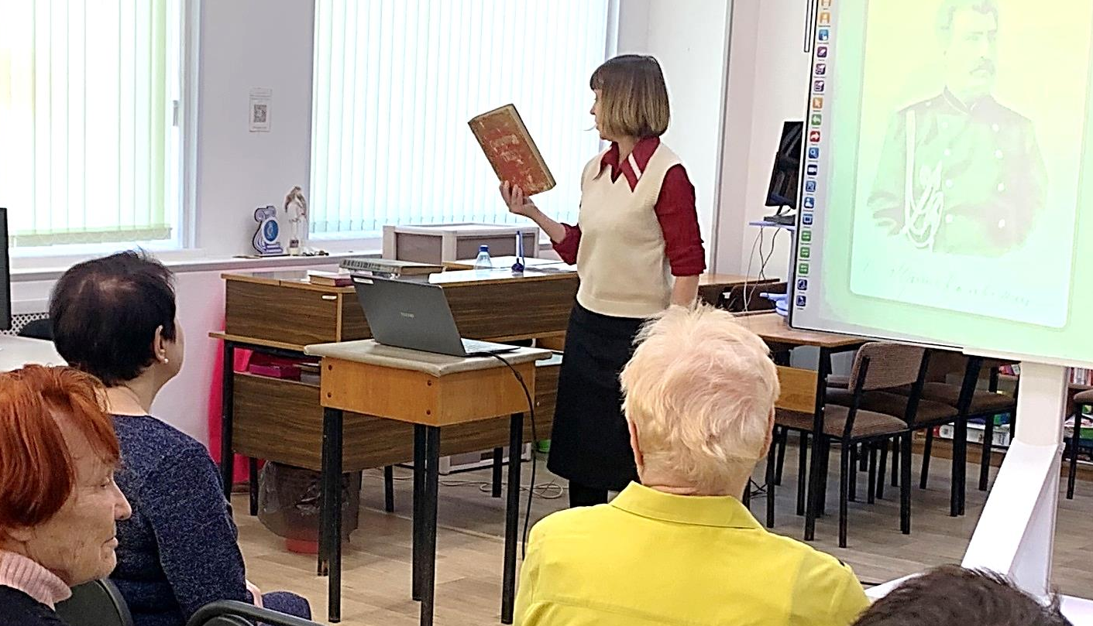
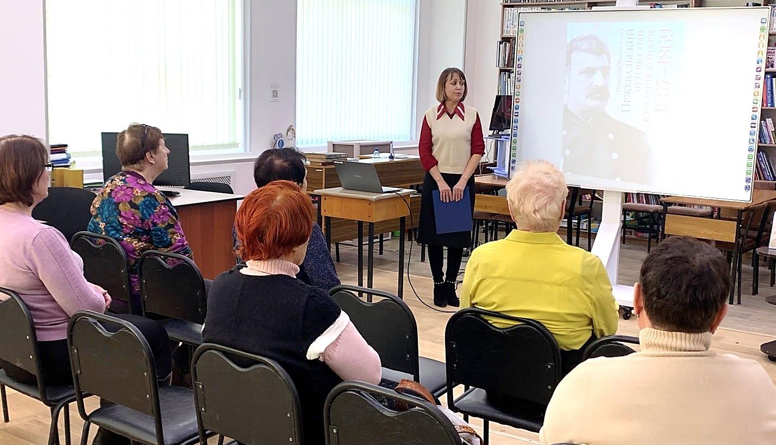

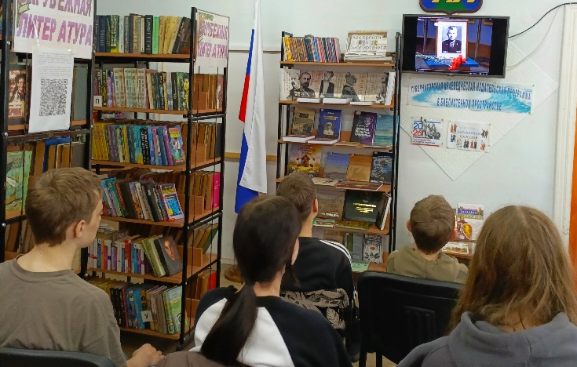
14 марта в библиотеке-филиале №2 прошёл патриотический час «Не гаснет памяти свеча…», посвящённый 57-й годовщине конфликта на острове Даманский. Участники мероприятия посмотрели видеоролик «Китайская агрессия в 1969 году», где рассказывается о предпосылках возникновения инцидента и хронология Даманских событий. Библиотекарь рассказала о мужестве и героизме советских воинов-пограничников. Особое внимание было уделено подвигу Демократа Владимировича Леонова – Героя Советского Союза. Ему 1 апреля исполнилось бы 100 лет со дня рождения. Также посетители познакомились с выставкой «Остров Даманский. История конфликта»

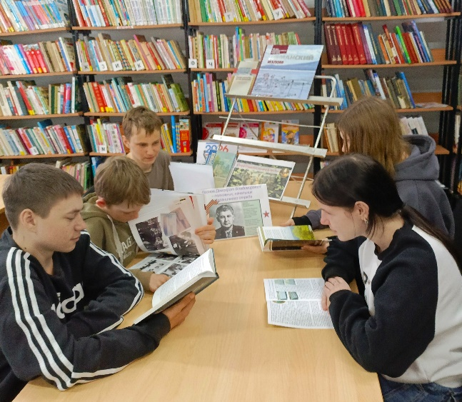
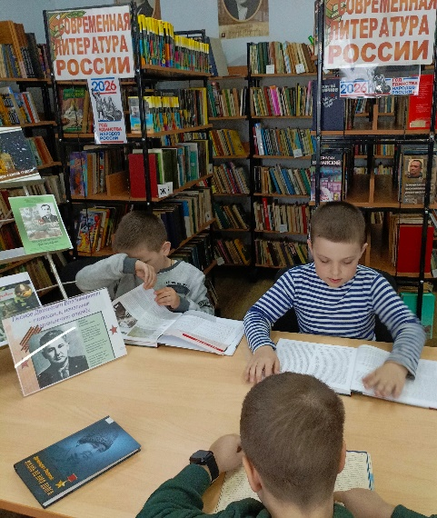

Патриотический час «Советские герои острова Даманский: легендарный подвиг», посвященный 57-й годовщине событий на острове Даманский проведен для учащихся 6А МБОУ «СОШ № 2». Это самый крупный в истории России и Китая вооруженный конфликт, из-за территориальных претензий на остров Даманский, оказались неожиданными не только для советского народа, но и для большей части мирового сообщества.
Ребята посмотрели видеоролики о событиях на Даманском, познакомились с героями тех далеких лет и мемориальными комплексами на территории нашего города.
Дальнереченцы свято чтут память о тех, кто погиб, защищая нашу границу.
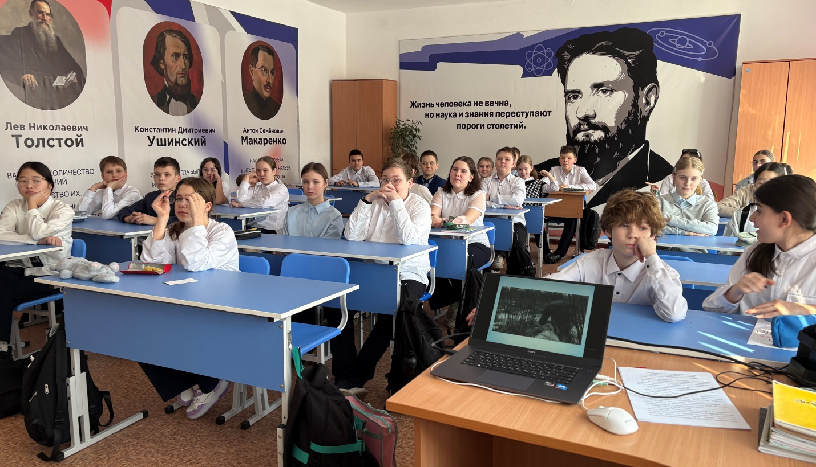

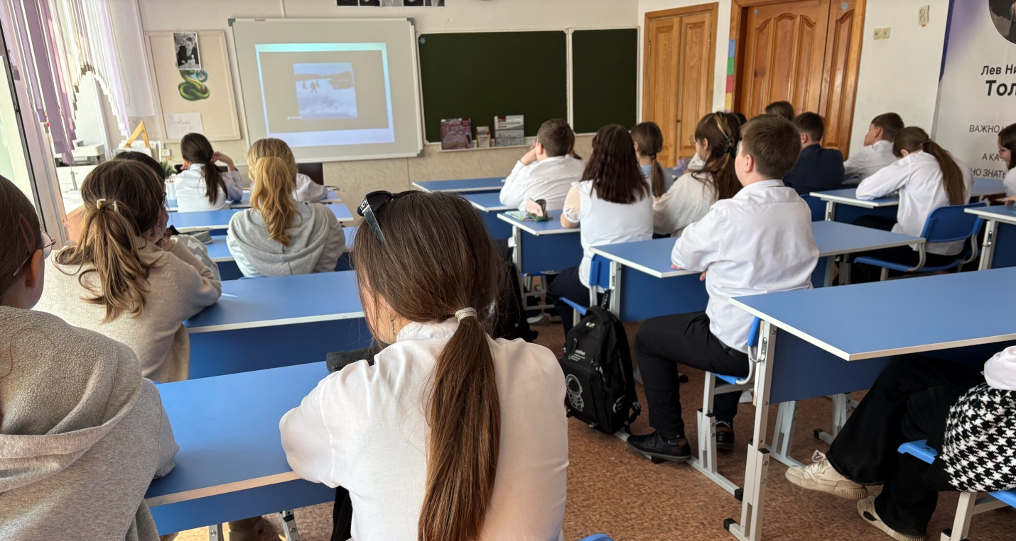

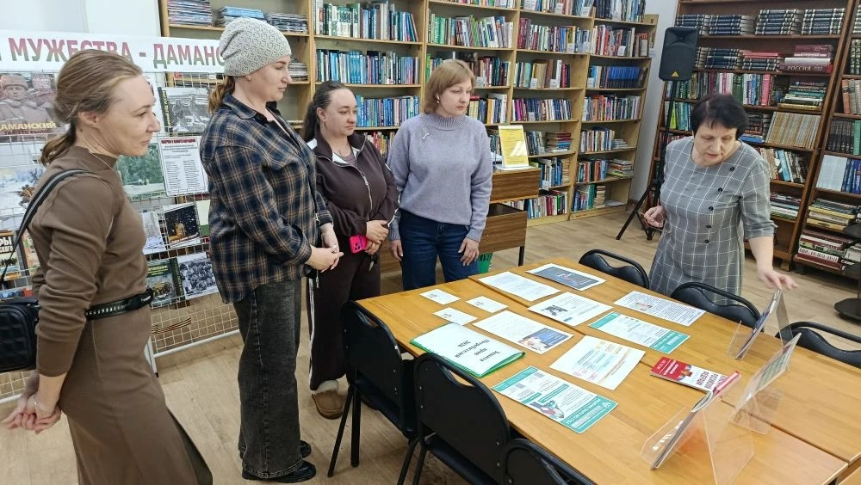
Сегодня каждый должен быть грамотным потребителем, знающим свои права и умеющим их отстаивать. Как потребителю защитить свои права? В Центральной библиотеке вниманию горожан представлена выставка - обзор, где можно найти полезную информацию. Выставка приурочена к Всемирному Дню защиты прав потребителей, который отмечается 15 марта.

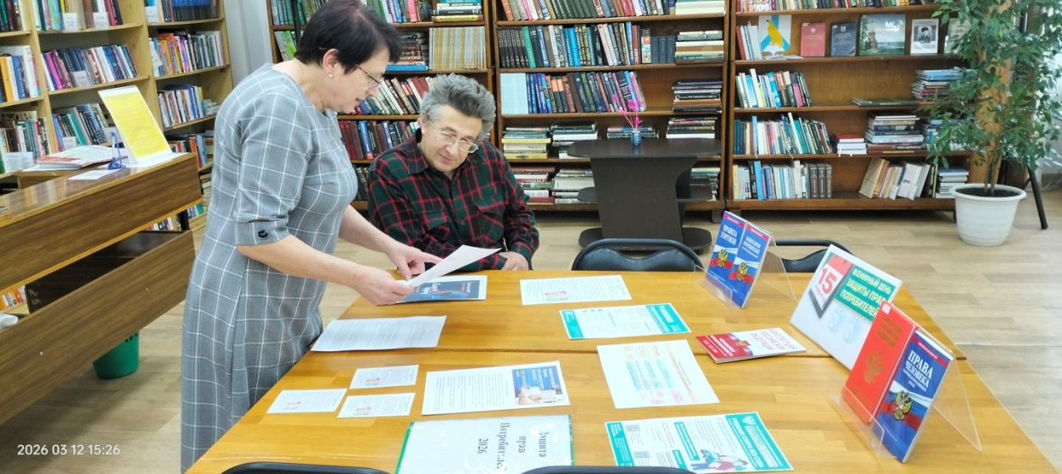
.

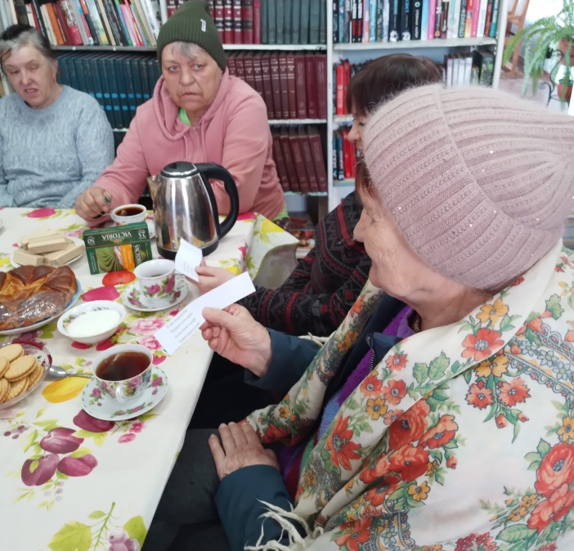
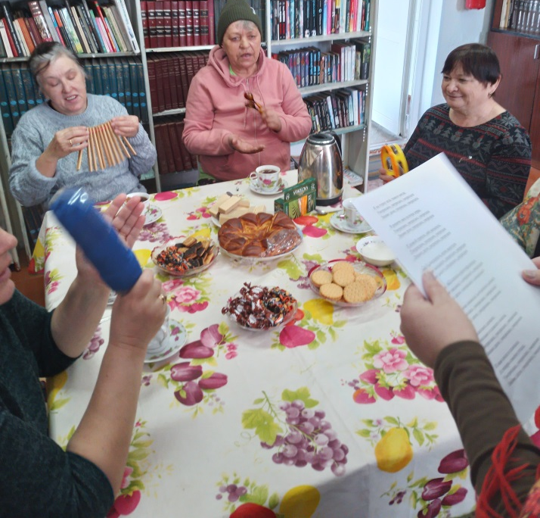
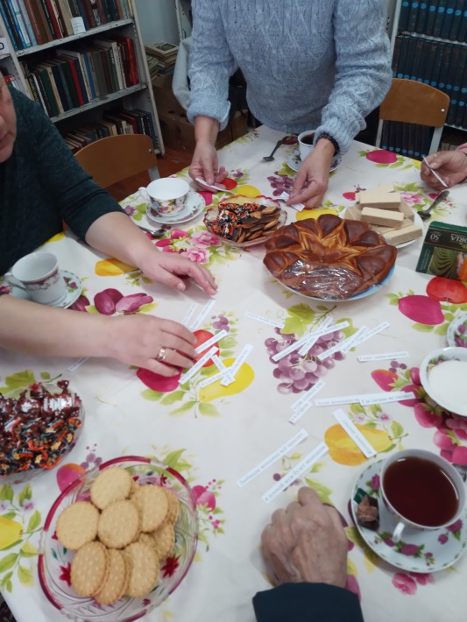
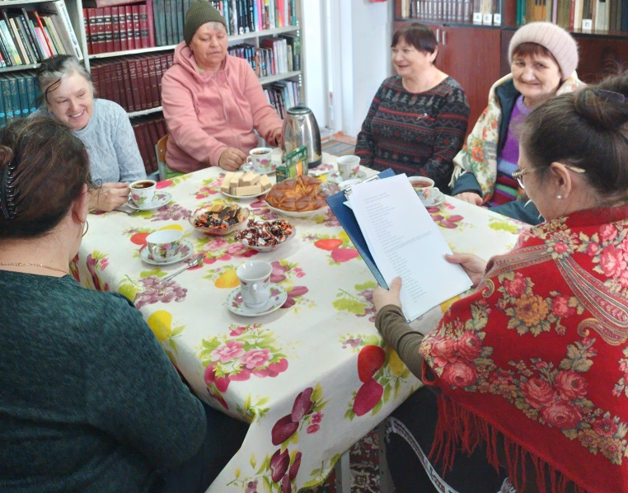
10 марта в библиотеке-филиале №3 села Грушевое для любительского объединения «Горница» прошли деревенские посиделки «Мы исполним и споём». Мероприятие было приурочено Международному женскому дню. В тёплой, дружеской обстановке гости с удовольствием участвовали в играх, отгадывали загадки, быстро повторяли скороговорки, читали шуточные небылицы, собирали народную мудрость в пословицах, пели тематические весёлые частушки. Закончилось мероприятие чаепитием и исполнением русской народной песней «Я на горку шла».
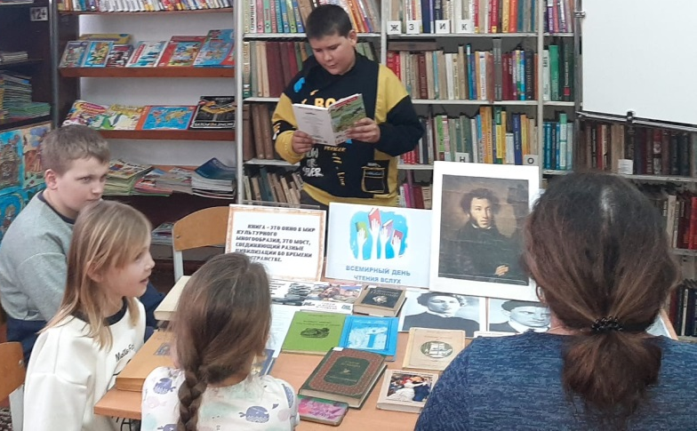
В библиотеке-филиале №3 села Грушевое прошла поэтический час «Читаем любимые стихи», посвящённая Всемирному дню чтения вслух. Чтение вслух развивает память и обогащает словарный запас, улучшает дикцию и повышает уровень грамотности, учит нас внимательнее относиться к прочитанному и сопереживать героям, а самое главное чтение помогает любить книгу. Желающие прочитали отрывки стихотворений из произведений таких замечательных поэтов: Пушкина, Есенина, Блока и др. В завершение мероприятия все вместе составили синквейн со слова «книга».
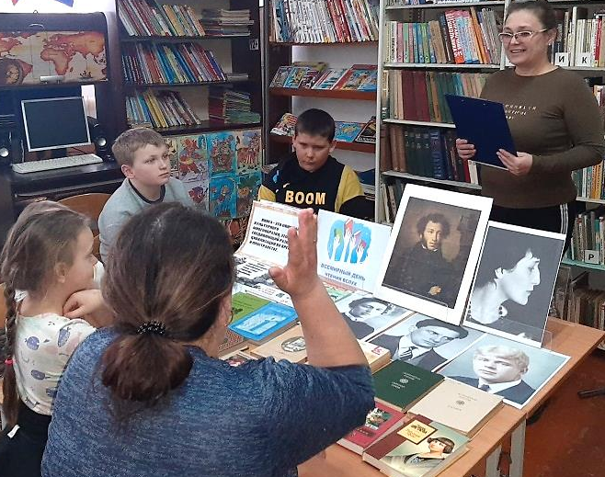
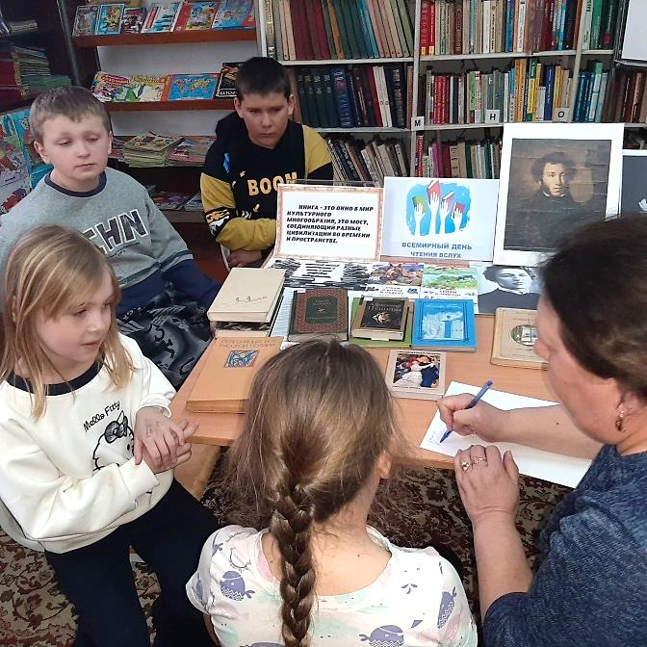

Библиотека-филиал №6 это то место, где каждый читатель находит занятие по интересам и никому не бывает скучно! Каждую субботу дети и взрослые приходят в библиотеку, чтобы в уютной обстановке встретиться с друзьями, полистать книги и журналы, поиграть в традиционные настольные и современные интерактивные игры. Приходите и убедитесь в этом сами, мы ждём вас за книгами и хорошим настроением!
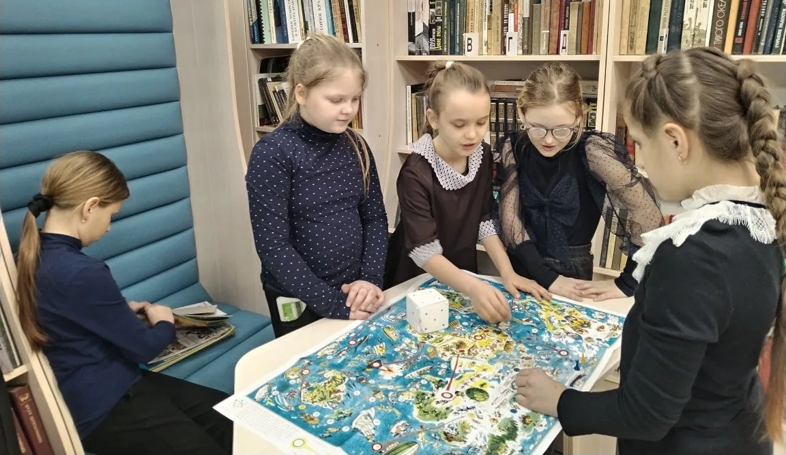

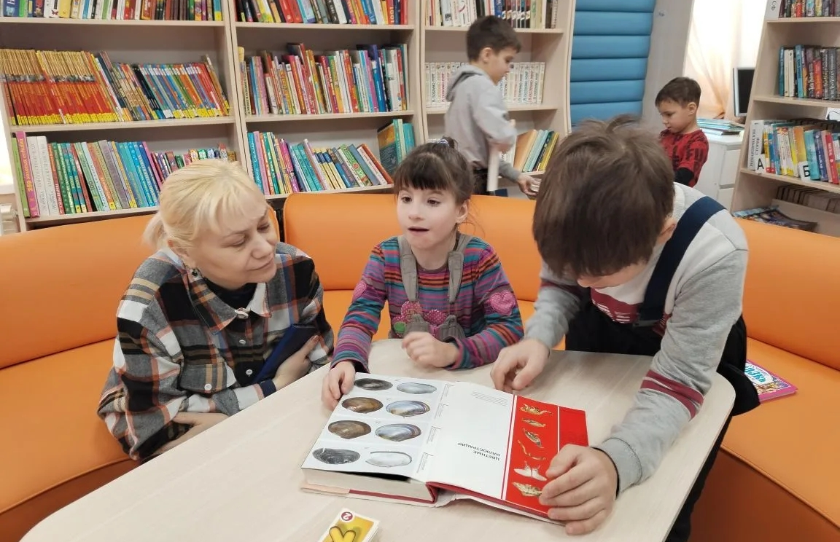

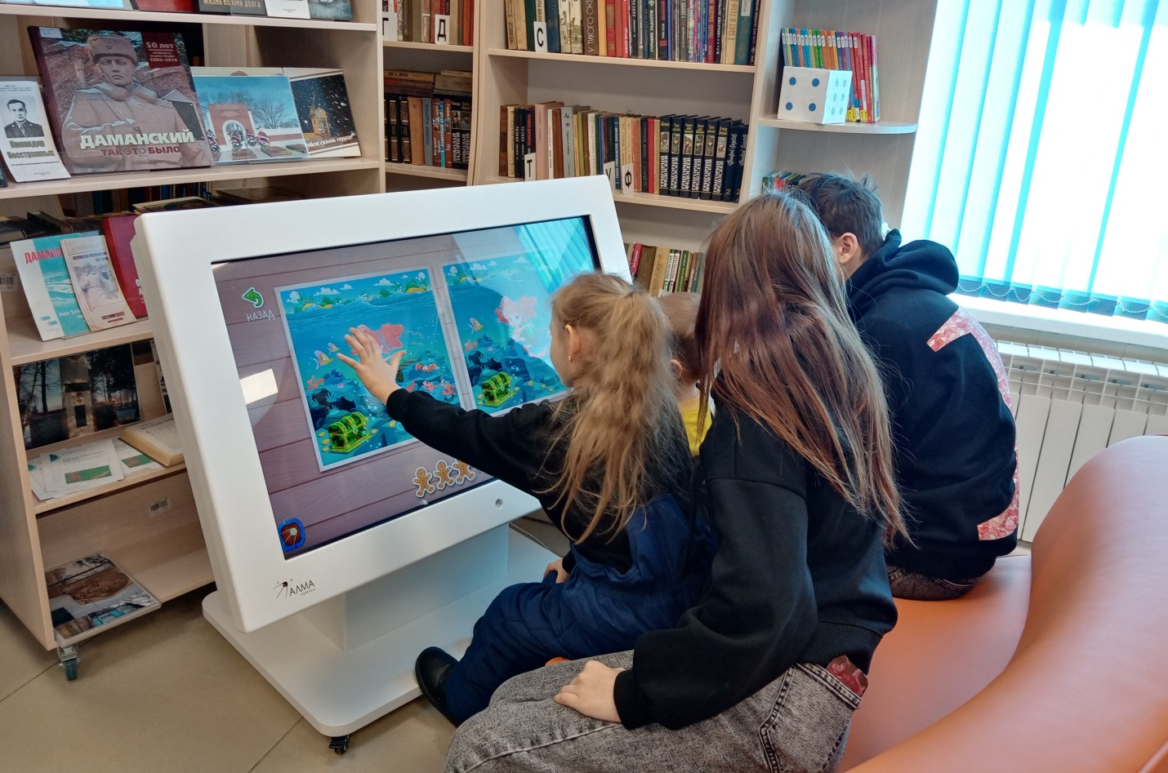

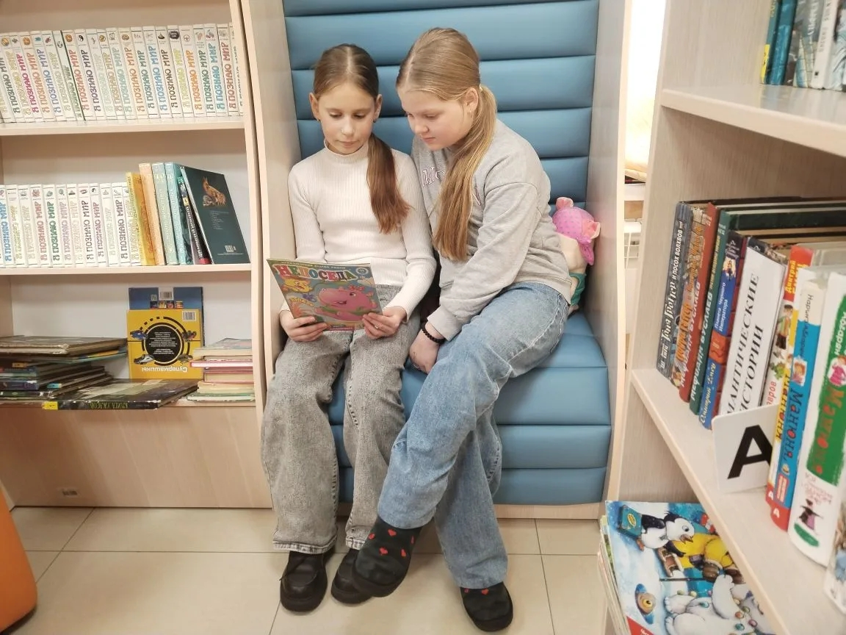

В Центральной библиотеке для самых маленьких гостей-дошкольников прошло увлекательное путешествие в мир добрых и веселых стихов «Лукошко сказок дедушки Корнея».
И не случайно! Ведь в этом году мы отмечаем замечательный юбилей – 100 лет со дня написания таких любимых и всеми узнаваемых произведений Корнея Ивановича Чуковского, как: «Федорино горе», «Чудо-дерево», «Путаница», «Телефон».
Малыши с восторгом слушали знакомые строки, подпевали любимым героям и с удовольствием участвовали в играх и конкурсах, подготовленных библиотекарями.
«Лукошко сказок дедушки Корнея» стало прекрасной возможностью для юных читателей познакомиться с классикой детской литературы и полюбить творчество великого Корнея Ивановича Чуковского. Его стихи – это не только веселье, но и важные уроки доброты, аккуратности и дружбы.
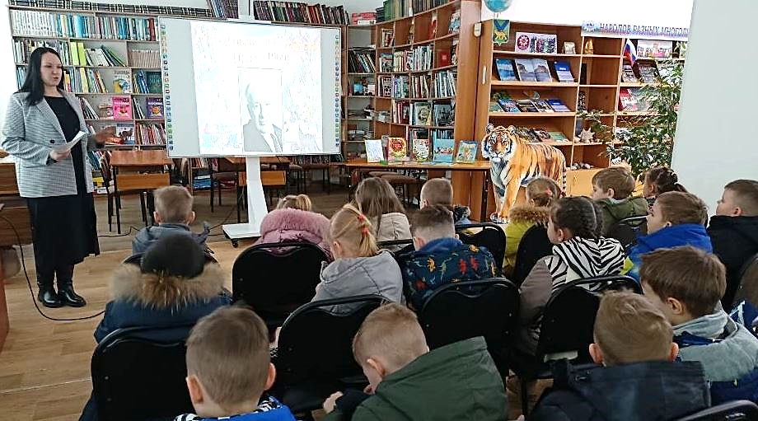

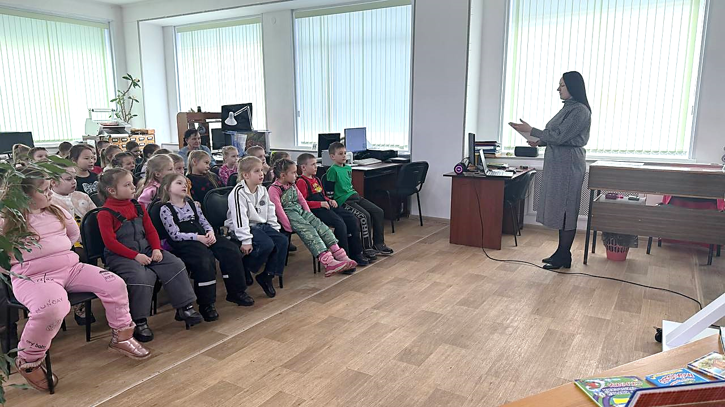

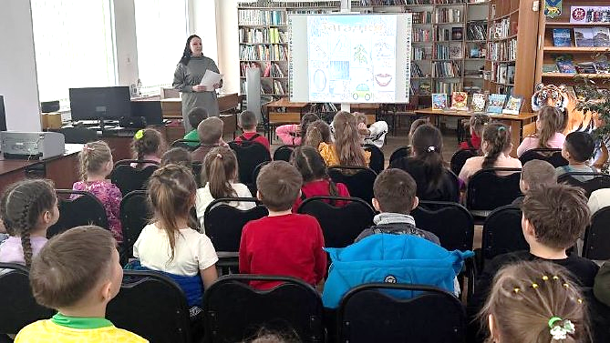

В Центральной библиотеке для учащихся 1 «В» класса МБОУ «СОШ №2» состоялся литературный праздник «Прощание с Азбукой».
В читальном зале библиотеки ребят встретила веселой музыкой главная героиня праздника «Азбука». Ребята прочли стихи о буквах алфавита, ответили на вопросы «Школьной викторины». На прощание «Азбука» вручила ребятам «медаль» с надписью «Азбуку прочел!»
Ребята познакомились с Книжным царством – мудрым государством, в которое попасть дано не каждому, а только настоящему читателю библиотеки. Чтобы стать читателями нашей библиотеки, ребятам пришлось пройти несколько испытаний: узнать литературного героя, подняться на гору «Да-Нет», познакомиться с правилами обращения с книгой. Ребята с честью прошли все испытания. Праздник закончился, а приключения в мире книг для первоклашек только начинаются…
